工 会 信 息

第六十八期

吴忠市红寺堡区总工会编 2020年9月14日
红寺堡区总工会
开展网络安全宣传活动
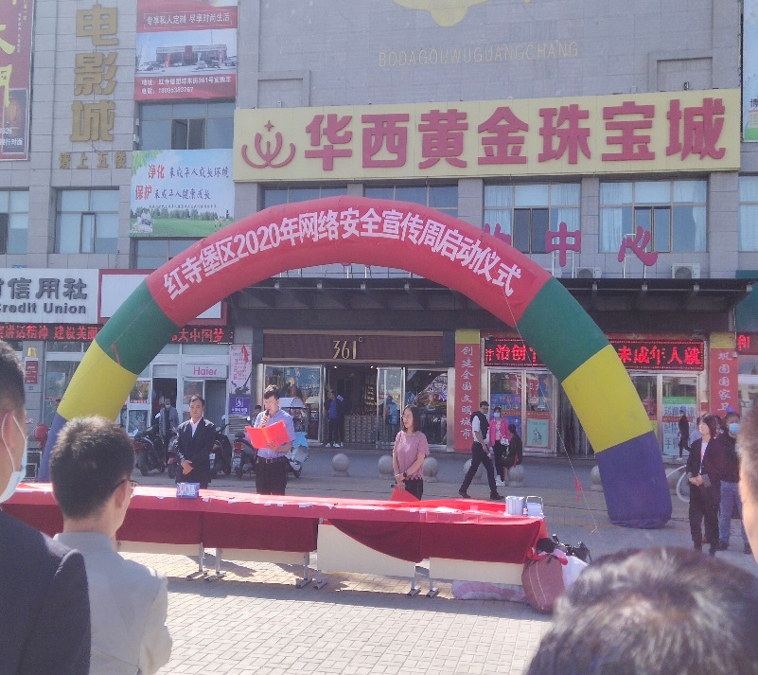
为深入宣传贯彻习近平总书记关于网络强国的重要思想，宣传贯彻习近平总书记对网络安全工作“四个坚持”的重要指示,9月14日下午，总工会在博大购物广场开展了以“网络安全为人民，网络安全靠人民”为主题的宣传活动。
此次集中宣传活动，总工会采取悬挂横幅、印发宣传资料、摆放展板等形式，大力宣传如何实现安全网上购物、如何保护隐私上网、如何防范个人信息泄露、如何树立正确的网络价值观、传递网络正能量等网络安全知识。
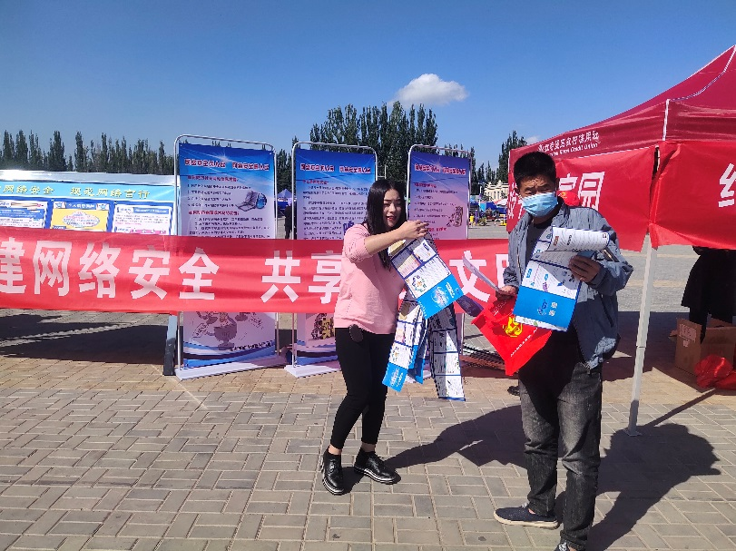
下一步，总工会还将继续以“国家网络安全宣传周”活动为契机，走进企业，面对面与职工开展网络安全宣传活动，让更多的职工掌握和了解个人信息保护，动员职工积极参加国家和自治区开展的“网络安全线上知识竞赛”等活动。

送：区、市总工会、区委办、人大办、政府办、政协办、
宣传部、组织部、网信办、各基层工会。

